
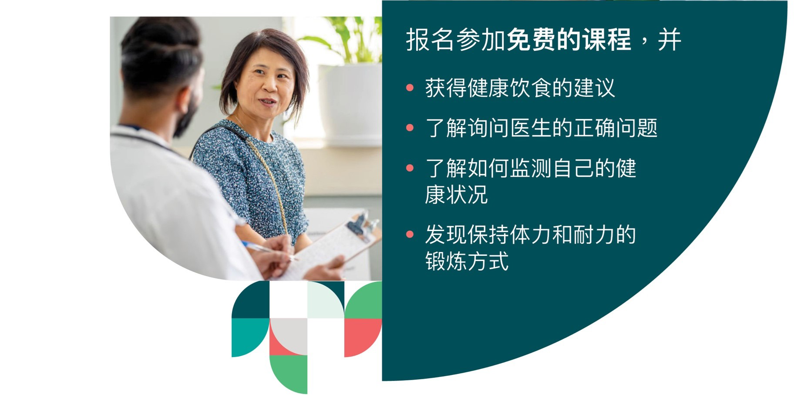
更多了解您附近的课程。联系我们:
xxxxxx@xxxxxxxx 或者 (xxx) xxx-xxxx
美国卫生部下属运营部门美国社区生活管理局授予全国老龄化理事会一项5000万美元拨款,该拨款100%资助的一个项目包括制作这份出版物。这份出版物不一定反映美国社区生活管理局、美国卫生部或美国政府的官方观点或表明得到其认可。 | 接受资助方的标志。 | 

